МБДОУ «Детский сад №10 « Сказка» общеразвивающего вида
с приоритетным осуществлением деятельности
по художественно эстетическому развитию детей
города Алатыря Чувашской Республики

Конспект непосредственно образовательной деятельности
по образовательной области «Познание»
на тему: «Путешествие по сказке: «Три медведя»
в средней группе.

Подготовила и провела
воспитатель первой
квалификационной категории
Троян Е.Г.

Алатырь 2013г.

Программное содержание: учить детей считать в пределах 5, соотносить количество предметов с числом. Обобщать предметы по существенным признакам, находить признаки сходства и различия. Закреплять умение детей узнавать прямоугольник. Закреплять навык ориентировки на плоскости: вверх-вниз-вправо-влево. Сравнивать предметы по величине, форме. Продолжать учить детей моделированию. Развивать умение слышать и слушать вопрос, отвечать на вопросы. Развивать внимание, речь, мышление. Поддерживать положительное эмоциональное отношение детей от встречи с героями любимых сказок.

Материал : три прямоугольника коричневого цвета, но разного размера, на обратной стороне которых медведи, Машенька и четыре подружки, корзины с разным количеством ягод, картина леса с избушкой и дорогой, поляна с разными грибами, три обруча разных размеров. чашки, тарелки, ложки, подушки трех размеров. разрезные картинки на тему «Посуда»

Предшествующая работа: обучение детей счету до пяти, знакомство с прямоугольником, чтение русской народной сказки «Три медведя», дидактические игры на ориентировку на плоскости, работа с разрезными картинками.

Ход занятия:
В: Давайте подарим приветливые улыбки нашим гостям, пусть у всех будет хорошее настроение и
удачный день. А теперь улыбнитесь мне.
Собрались все дети в круг
Я твой друг и ты мой друг
Крепко за руки возьмёмся
И друг другу улыбнёмся. (дети берутся за руки и встают в круг)
(Дети садятся на стульчики полукругом. Перед ними мольберт с тремя коричневыми прямоугольниками разных размеров.)

В: Сегодня к нам в гости пришла сказка. А какая это сказка мы с вами сейчас попробуем отгадать. Посмотрите на картинку и скажите, как называются эти геометрические фигуры и сколько их?
Д: Эти фигуры называются прямоугольники. Фигур три.
В:Скажите, чем отличаются эти прямоугольники? Чем они похожи?
Д: Прямоугольники разного размера, но одного цвета – коричневого.
В: Давайте вспомним, какую сказку мы недавно читали, в которой 3 героя, у них всех коричневая шуба и все они разного размера: большой, поменьше и самый маленький.
Д:Это сказка про трех медведей.
В: Подумайте и скажите, за каким прямоугольником мог бы спрятаться Михайло Потапович? Настасья Петровна? Мишутка?
Дети отвечают.
В:Давайте проверим.
(Переворачиваются прямоугольники, на них нарисованы сказочные герои)
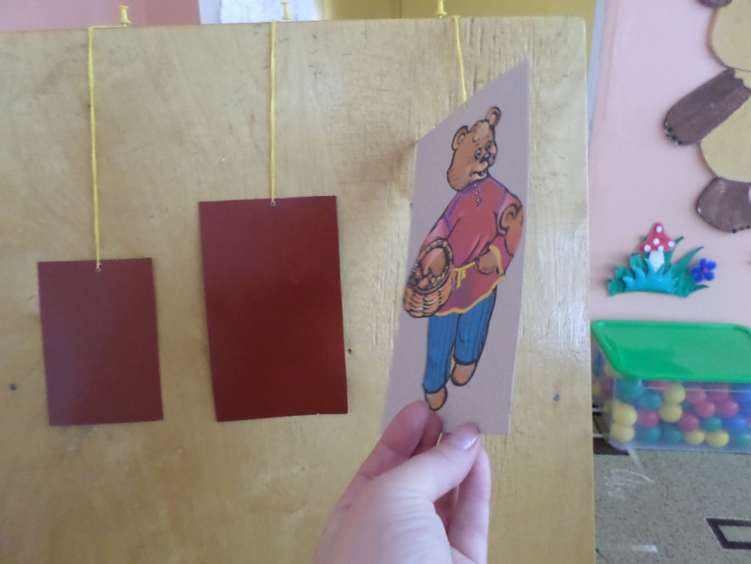.
В: Молодцы, ребята. А теперь давайте вспомним, с чего начиналась сказка.
Д: С того, как Машенька пошла с подружками в лес за ягодами.
В: Правильно, ребята. Машенька с подружками набрали много ягод, да только вот беда, они перепутали корзинки. Давайте поможем им. Посмотрите, каждая подружка держит число, сколько она набрала ягод. Давайте сосчитаем сколько ягод в корзине и дадим каждой девочке.
(Дети выполняют задание.)
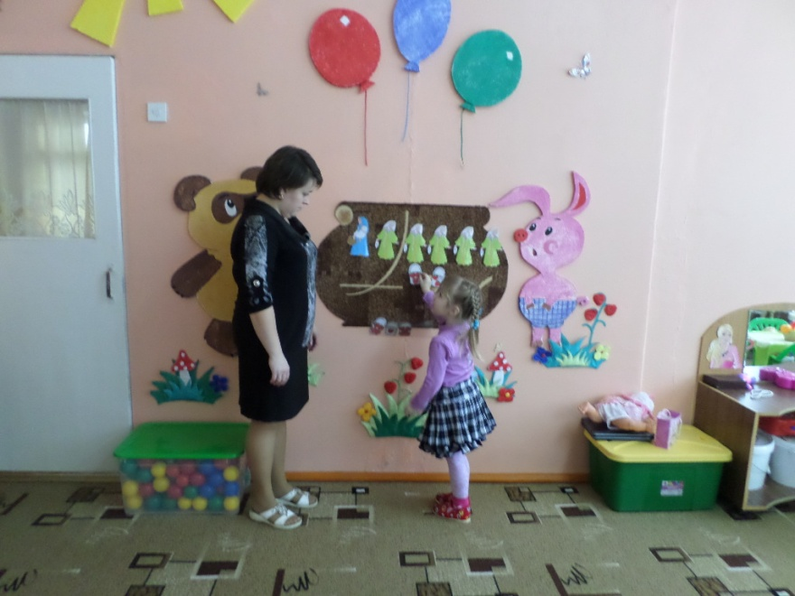
В: Молодцы, ребята, справились
Разобрали подружки корзинки и пошли дальше по лесу гулять, а Машенька отстала от подружек и заблудилась. Долго шла Машенька по лесу, устала. Давайте поможем Машеньки, проложим ей дорожку
(перед каждым ребенком лист с воображаемым домиком медведей, необходимо по словесному заданию воспитателя проложить дорогу)
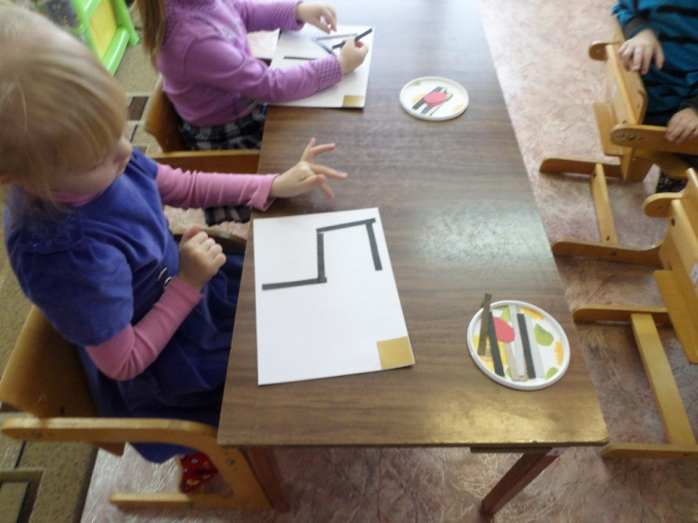
. Вот и помогли мы нашей героине, теперь она может отдохнуть.
А мы посмотрим, что же делают хозяева домика. Ходят мишки по лесу, грибочки собирают, да не просто так. На каждой полянке, где останавливаются, они срывают и кладут в корзинку только один гриб – лишний, который отличается от остальных.
(на магнитной доске, за занавеской сделана поляна. Открываю поэтапно и дети выполняют задание)
Давайте мы с вами подумаем, какой грибок с этой полянки мишки положат в корзину.
1.Лишний этот гриб, потому что все грибы большие, а он маленький.
2. Этот гриб с тонкой ножкой, а остальные – с толстой.
3.У этого гриба ножка – овал, а у остальных – прямоугольник.
4.У этого гриба шляпка четырехугольная, а у остальных – полукруглая.
5.У этого гриба на шляпке полоски вдоль, а у остальных – поперек.
(после каждого ответа ребенок снимает грибок и «кладет его в корзинку».)
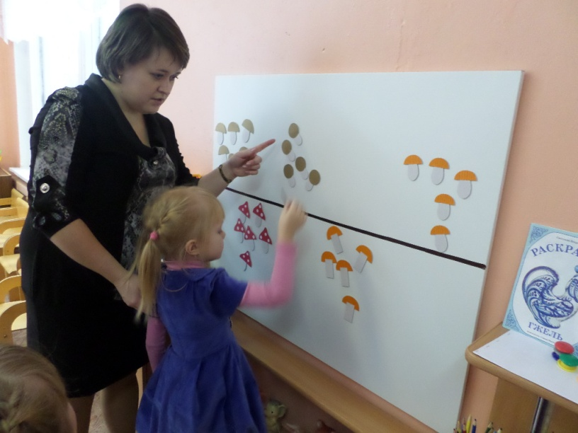
В: Ну вот, молодцы, ребята, набрали с медведями целую корзину грибов. А сказка наша дальше продолжается.
Пришли мишки из леса домой и увидели, что кто-то навел у них дома ужасный беспорядок и теперь они не могут найти, где чья ложка, чашка, тарелка, подушка. Кто это сделал?
Д: Это Машенька раскидала.
В: Правильно. Да только медведи очень расстроились и не знают, как быть.
Давайте мы им поможем. У меня есть три обруча: большой, поменьше и самый маленький. Ребята, как вы думаете, у кого вещи самые большие?
Д: У Михайло Потапыча.
В: Правильно, их мы положим в самый большой обруч. А чьи вещи мы положим в обруч поменьше?
Д: Настасьи Петровны.
В: А в какой обруч мы положим Мишуткины вещи?
Д: В самый маленький.
(дети выполняют задание. за один раз носят только одну вещь.)
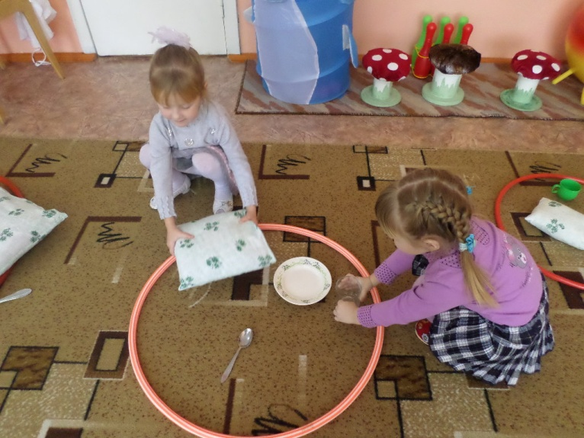
Мишки очень вам благодарны. Вы разобрали их вещи и теперь они могут сесть обедать. Только прежде чем сесть за стол они решили пройти в спальную и посмотреть, что там творится. Как вы думаете кого они там увидели. Конечно Машеньку. Но они не стали ее пугать, а предложили ей пообедать вместе с ними. Но во т беда, посуды для Маши не хватает, Маша ее разбила. Поможем Маше и медведям склеить разбившуюся посуду
( делимся на группы и дети собирают пазлы: тарелка, бокал, ложка)
Вот и пришла пора попрощаться с героями любимой сказки. Мы сегодня очень много сделали. Помогли и медведям и Машеньке. Они вам очень благодарны за ваши старания. И хотят попрощаться с вами до новой встречи.

